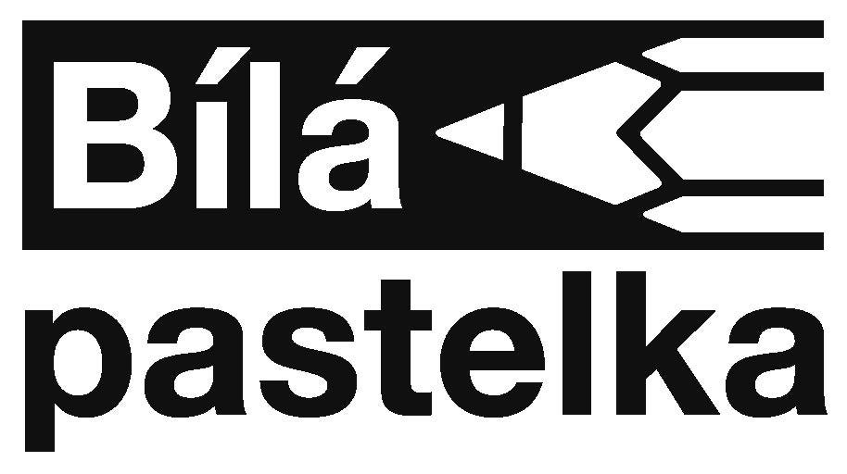

**Ve dnech 13. 10. až 15. 10. 2025**

bude probíhat celostátní sbírka

**Bílá pastelka**

(symbol života nevidomých)

HLEDÁME

dobrovolníky na prodej pastelek.

Pomůžete nevidomým lidem.

Výtěžek sbírky podpoří výukové programy pro zrakově postižené, kteří se učí zvládat samostatnou chůzi s bílou holí a žijí v podmínkách ztráty či vážného poškození zraku.

Pokud máte zájem, přihlaste se (co nejdříve). Domluvíme si prodejní čas i místo.

tel: 585 428 111, 608 572 351

e-mail: [sevcikova@tyfloservis.cz](mailto:sevcikova@tyfloservis.cz)